新 书 推 荐

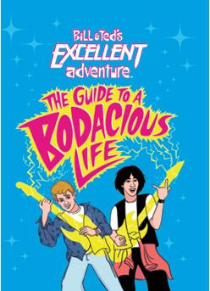
中文书名：《比尔和泰德历险记：大胆的生活指南》
英文书名：BILL & TED'S EXCELLENT ADVENTURE(TM): THE GUIDE TO A BODACIOUS LIFE
作 者：Steve Behling, illustrated by Chris Piascik
出 版 社：LBYR
代理公司：ANA/Connie
出版时间：2020年7月
代理地区：中国大陆、台湾
页 数：48页
审读资料：电子材料
类 型：活动书/电影手册
版权已授：英国、加拿大、爱尔兰、澳大利亚、德国、斯堪的纳维亚半岛、日本、墨西哥、西班牙

这两本手册的出版计划也正好赶上由基努·里维斯和亚历克斯·温特搭主演的本系列最新电影——在2020年8月21日上映的《比尔和泰德寻歌记》！
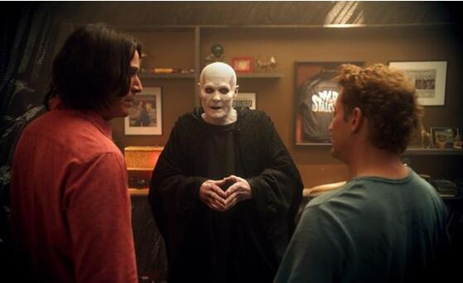

内容简介：

为庆祝比尔·s·普雷斯顿和“泰德”西奥多·洛根的成功回归，一个基于前两部电影的最优秀和最滑稽的手册问世了。

曾经，比尔和泰德创造了历史。现在，他们已经准备好分享他们通过时空旅行获得的知识。这是《比尔和泰德历险记》和《比尔和泰德畅游鬼门关》的精装电影手册，内含全彩胶片图像和原创插图，并帮你对一系列无法想象的大胆行为提供了建议：如何过着令旁人艳羡的闪耀生活，如何在无法演奏任何乐器时成立一只乐队，如何在任何美食广场找到最棒的地点，以及如何与最不可能的人交朋友——从成吉思汗到您的历史老师！这本可收藏的书一定会成为你的最爱，就像激发它灵感的优秀电影一样。

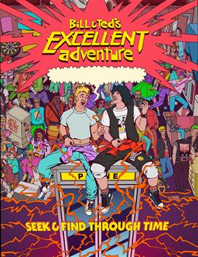
中文书名：《比尔和泰德历险记：伙计们，我们在哪？》
英文书名：BILL & TED'S EXCELLENT ADVENTURE(TM): WHERE ARE WE, DUDES?
作 者：Charles Waters, illustrated by Dave Arcade, illustrated by Jomike Tejido
出 版 社：LBYR
代理公司：ANA/Connie
出版时间：2020年7月
代理地区：中国大陆、台湾
页 数：24页
审读资料：电子材料
类 型：活动书/电影手册
版权已授：英国、加拿大、爱尔兰、澳大利亚、德国、斯堪的纳维亚半岛、日本、墨西哥、西班牙

内容简介：

当你玩得开心时，时间总是过得很快！来与比尔和泰德一起开启旅行吧，通过穿越时空以保证他们的历史课不会挂科，在他们两人变成历史之前……在影迷最喜欢的电影《比尔和泰德历险记》中，快来找找看这对标志性的二人组和他们的向导鲁弗斯吧。

试试看你能不能在图中找到在古希腊和苏格拉底一起讨论哲学的比尔和泰德？能不能在滑铁卢水上公园找到拿破仑？在中世纪的英国寻找爱情？在圣迪马斯购物中心大搞破坏？在每个场景中找到比尔和泰德之后，你会得到一个额外的寻找任务！在每个场景中，还藏着我们的向导鲁弗斯，他的手上举着字母表中任意的一个字母。找到所有的字母，然后试着整理它们，你就会发现一条来自比尔和泰德写给你的特别留言。

作者简介：

史蒂夫·贝林(Steve Behling)可以在《战舰》(Battleship)或《线索》(Clue)游戏中击败死神(Grim Reaper)，但他的电子足球技术还有很多不足之处。你问他擅长“扭扭乐”么？还是算了吧……无论如何，他都完成了《朵拉历险记》和《失落的黄金之城》针对低年级读者的改编，还创作了原创中年级小说《复仇者联盟：海盗天使，会说话的树和兔子队长》，以及许多迪斯尼官方《唐老鸭俱乐部》的漫画书。他还维护着www.thatsbelievable.com，这是一个充满虚构事实和怪异故事的网站。史蒂夫和他的妻子，两个孩子以及三条腿的神奇小猎犬卢米斯住在一个绝密的地下洞穴中。

克里斯·皮亚西克（Chris Piascik）在美国东北部屡获殊荣的工作室开始了他的职业生涯，后来他意外地成为了一名插画师，他对此感到很高兴。这个奇怪的转变受他在2007年底开始的每日绘画目标的影响，事实上在今天，他仍然坚持每天创作并发布一个新的绘画作品。

谢谢您的阅读！
请将回馈信息发至：萧涵糠(Connie Xiao)
安德鲁﹒纳伯格联合国际有限公司北京代表处
北京市海淀区中关村大街甲59号中国人民大学文化大厦1705室, 邮编：100872
电话：010-82449325
传真：010-82504200
Email: Connie@nurnberg.com.cn
网址：www.nurnberg.com.cn
微博：http://weibo.com/nurnberg
豆瓣小站：http://site.douban.com/110577/
微信订阅号：ANABJ2002


